简号 J1⑧49：残牍（都乡、贰春、启陵）

来源出处
里耶古城一号井第八层出土，原整理号 8-49。
释文、注释：《里耶秦简牍校释》第一卷，第 40 页。
图版、单字字形：秦簡字形庫（www.kaom.net）《里耶1》。

图片
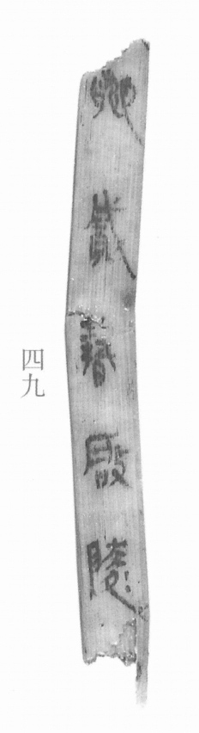
图1 里耶秦简 8-49 实物照片。出处：秦簡字形庫（www.kaom.net）《里耶1》图版。
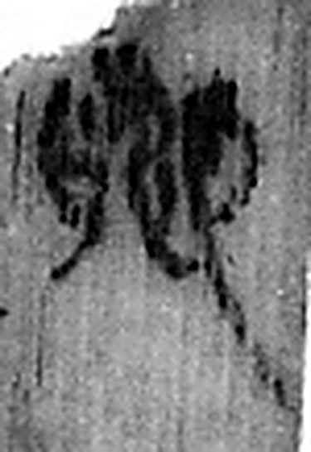 鄉 《说文解字》未收此字。
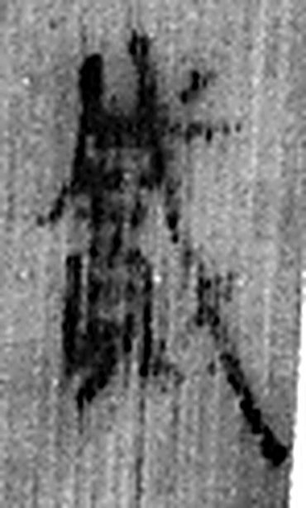 貳 副、益也。从貝弍聲。弍，古文二。（《说文解字》卷六·貝部）
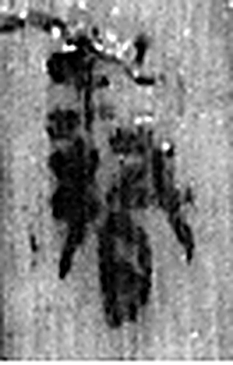 春 推也。从艸从日，艸春時生也；屯聲。（《说文解字》卷一·艸部）
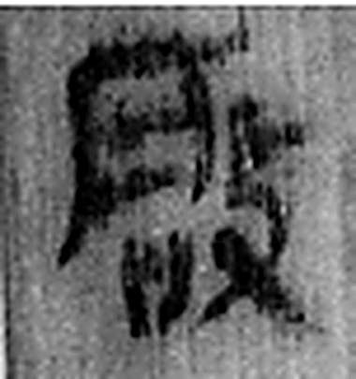 啓 《说文解字》未收此字。
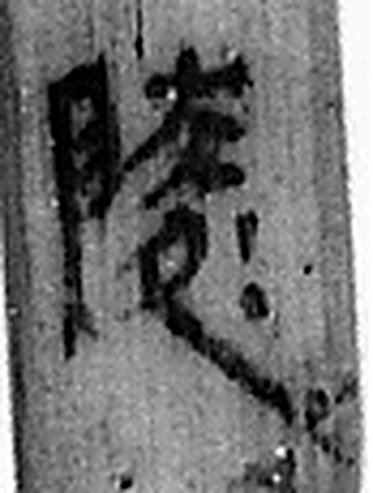 陵 大𨸏也。从𨸏夌聲。（《说文解字》卷十四·𨸏部）
图2 8-49 逐字字形与本义（共 5 字，按原简文字序）。字形出处：秦簡字形庫（www.kaom.net）《里耶1》；本义出处：《说文解字》大徐本。

释文
〼乡、贰春、启陵^{［1］}〼8-49

文字
以下照录《里耶秦简牍校释》第一卷注文。
[1] 贰春，迁陵县乡名。“乡”前疑有“都”字。都乡、贰春、启陵，为简文常见迁陵县的三乡之名。

书法
窄牍一行，字小而匀。（据图1）

简牍形制
残牍，单面书写。（据图1）

书写方式
墨色中等。（据图1）

美育价值
三个乡名连写——迁陵县的行政区划。

